Câu 40. [DS12.C1.8.BT.c] (Toán Học Tuổi Trẻ - Tháng 12 - 2017) Có bao nhiêu điểm thuộc đồ thị của hàm số sao cho tiếp tuyến tại của cắt và trục hoành lần lượt tại hai điểm phân biệt (khác ) và sao cho là trung điểm của ?
A. . B. . C. . D. .
Lời giải
Chọn C
Tập xác định: .
.
Phương trình tiếp tuyến tại của là
.
Xét phương trình hoành độ giao điểm của và :
, vì khác nên .
Phương trình hoành độ giao điểm của và trục hoành:
.
Khi đó , , , .
Do và thẳng hàng nên để là trung điểm của thì
.
Vậy có điểm thỏa mãn bài toán.
Câu 26. [DS12.C1.8.BT.c] (THPT Lục Ngạn-Bắc Giang-2018) Tìm trên mỗi nhánh của đồ thị (C): các điểm ; để độ dài đạt giá trị nhỏ nhất, giá trị nhỏ nhất đó bằng:
A. . B. . C. . D. .
Lời giải
Chọn C
Lấy , ; ,
Khi đó .
Áp dụng bất đẳng thức Cô Si ta có và .
Suy ra .
Độ dài đạt giá trị nhỏ nhất bẳng khi .
Câu 23. [DS12.C1.8.BT.c] (THPT Hoa Lư A-Ninh Bình-Lần 1-2018) Tìm tọa độ điểm có hoành độ dương thuộc đồ thị của hàm số sao cho tổngkhoảng cách từ đến hai đường tiệm cận của đồ thị đạt giá trị nhỏ nhất.
A. . B. . C. . D.
Lời giải
Chọn D
Tiệm cận đứng: và tiệm cận đứng:
Với với ,
Ta có:
Dấu xảy ra khi
Câu 15: [DS12.C1.8.BT.c] (CỤM CÁC TRƯỜNG CHUYÊN ĐỒNG BẰNG SÔNG CỬU LONG-LẦN 2-2018) Gọi là điểm thuộc đồ thị hàm số và có khoảng cách từ đến đường thẳng nhỏ nhất. Tìm giá trị của biểu thức .
A. B. C. D.
Lời giải
Chọn A
Ta có suy ra nhỏ nhất khi nhỏ nhất.
Vì nên .
Nếu thì .
Nếu thì .
Vậy nhỏ nhất bằng khi . Vậy .
Câu 48: [DS12.C1.8.BT.c] (THPT Chuyên Trần Phú - Hải Phòng - Năm 2018) Cho hàm số có đồ thị . Biết đồ thị có hai điểm phân biệt , và tổng khoảng cách từ hoặc tới hai tiệm cận là nhỏ nhất. Khi đó có giá trị bằng:
A. . B. . C. . D. .
Lời giải
Chọn D
- Giả sử , với .
- Tiệm cận đứng là: , riệm cận ngang là: .
Do đó tổng khoảng cách từ đến hai tiệm cận là:
Dấu ”= ” xảy ra khi và chỉ khi
. Một cách tương tự ta có các điểm .
Do , phân biệt nên .
Câu 32: [DS12.C1.8.BT.c] (THPT Chuyên Lê Quý Đôn - Đà Nẵng - Lần 1 - 2017 - 2018 - BTN) Cho đồ thị của hàm số . Tọa độ điểm nằm trên sao cho tổng khoảng cách từ đến hai tiệm cận của nhỏ nhất là
A. hoặc . B. hoặc .
C. hoặc . D. hoặc .
Lời giải
Chọn A
Ta có tiệm cận đứng:, tiệm cận ngang .
Gọi với thì .
Gọi , lần lượt là hình chiếu của trên tiệm cận đứng và tiệm cận ngang.
Ta có , .
Áp dụng bất đẳng thức AM-GM ta có:
.
Do đó nhỏ nhất bằng khi và chỉ khi
.
Vậy có hai điểm cần tìm là hoặc .
Câu 49: [DS12.C1.8.BT.c] (THPT Kinh Môn - Hải Dương - Lần 2 - 2018 - BTN) Cho hàm số có đồ thị Giả sử là hai điểm thuộc và đối xứng với nhau qua giao điểm của hai đường tiệm cận. Dựng hình vuông . Tìm diện tích nhỏ nhất của hình vuông .
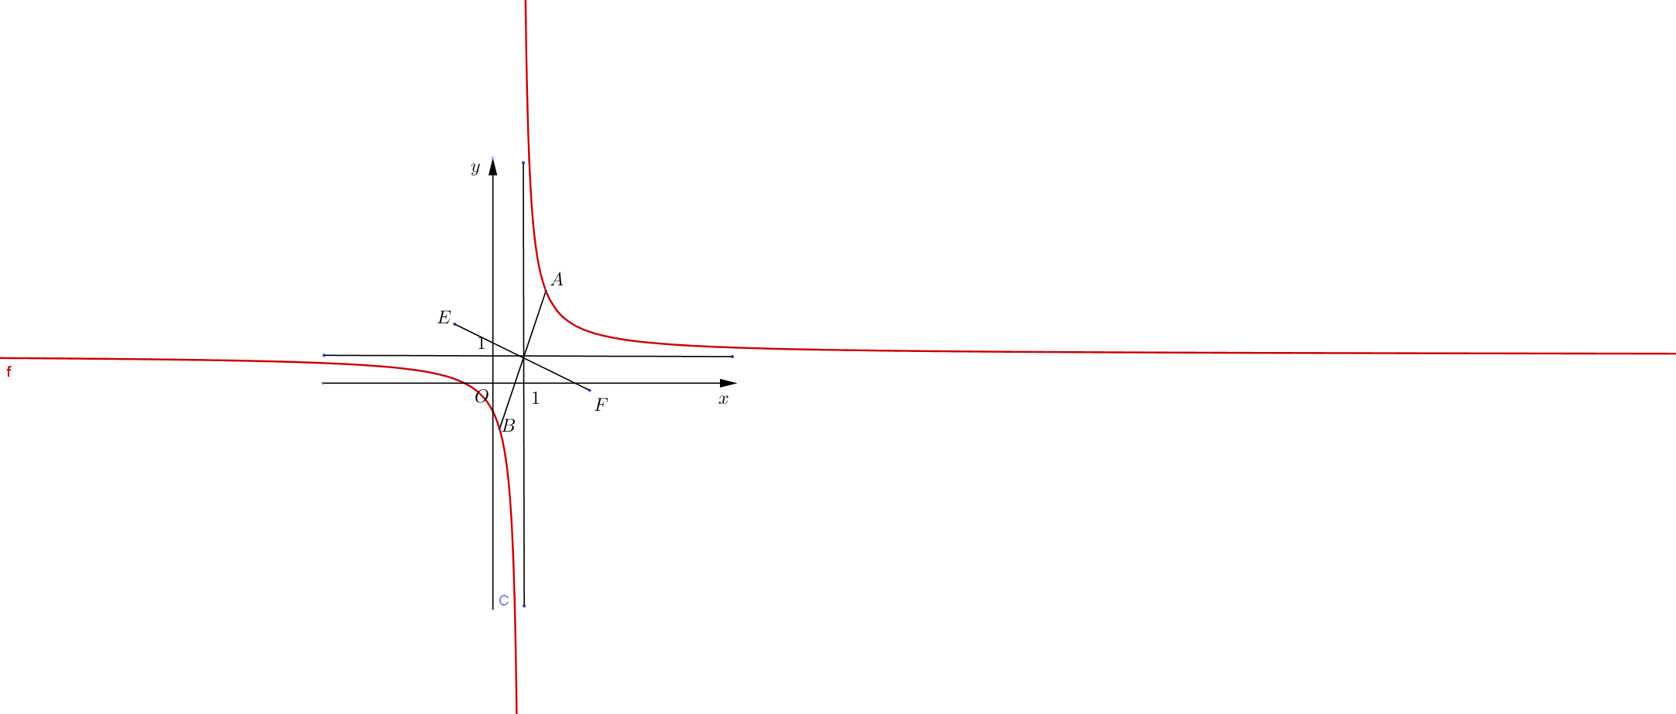
A. B. C. D.
Lời giải
Chọn C
Ta có .
Gọi , là một điểm bất kỳ thuộc đồ thị .
Gọi là giao điểm của hai đường tiệm cận, ta có .
Theo giả thiết ta có là hình vuông nên nhỏ nhất khi nhỏ nhất. Với .
Mặt khác ta lại có
Hay . Dấu xảy ra khi .
Vậy diện tích hình vuông nhỏ nhất bằng .
Câu 8: [DS12.C1.8.BT.c] (Đoàn Trí Dũng - Lần 7 - 2017 - 2018) Cho đồ thị . Biết rằng, có hai điểm phân biệt thuộc đồ thị và cách đều hai trục toạ độ. Giả sử các điểm đó lần lượt là và . Tìm độ dài của đoạn thẳng .
A. . B. . C. . D. .
Lời giải
Chọn A
Gọi , ta có .
Câu 12. [DS12.C1.8.BT.c] (Chuyên Thái Bình-Thái Bình-L4-2018-BTN) , là hai điểm di động và thuộc hai nhánh khác nhau của đồ thị . Khi đó khoảng cách bé nhất là?
A. . B. . C. . D. .
Lời giải
Chọn B
Vì , thuộc hai nhánh của đồ thị nên , với , .
Khi đó .
Áp dụng bất đẳng thức Cô-si ta có:
Từ và suy ra .
Dấu xảy ra khi và chỉ khi
Vậy

